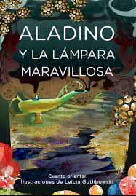
ALADINO Y LA LÁMPARA MARAVILLOSA

PARTE 1
 | ALADINO ERA UN JÓVEN POBRE Y TRAVIESO QUE VIVÍA EN MEDIO ORIENTE.
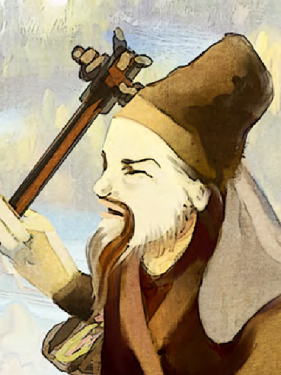 | UN DÍA, APARECIÓ UN MAGO DICIENDO SER SU TÍO.
 | CON ENGAÑOS, LO LLEVÓ A UNA CUEVA
   | LE PROMETIÓ QUE ADENTRO HABÍA UN TESORO Y TENÍA QUE BUSCAR LA LÁMPARA
 | LE DIO SU ANILLO PARA QUE LO PROTEGIERA DE CUALQUIER MAL
 | PARTE 2
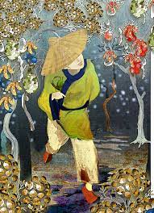 | ADENTRO DE LA CUEVA ENCUENTRA ÁRBOLES DE FRUTAS QUE ERAN DIAMANTES.
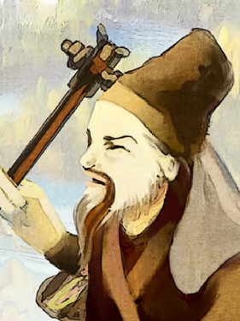 | EL MAGO CREYÓ QUE ALADINO QUERÍA ROBAR SU LÁMPARA Y LO ENCERRÓ
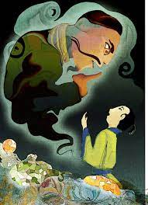 | FROTÓ EL ANILLO Y APARECIÓ SU GENIO.  LE DIO UN DESEO  ALADINO SALIÓ DE LA CUEVA
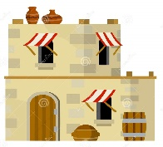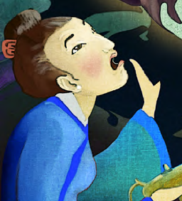 | EN SU CASA, SU MAMÁ FROTÓ SIN QUERER LA LÁMPARA
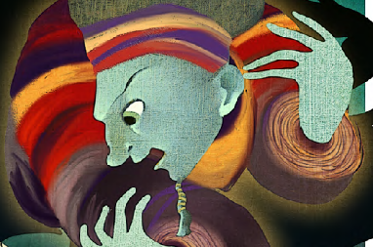   | APARECIÓ EL GENIO DE LA LÁMPARA Y LE PIDIERON COMIDA.
 | PARTE 3
   | ALADINO SE ENAMORÓ DE LA PRINCESA BADRUL BUDUR Y LE ENVIÓ UN REGALO A SU PADRE, EL SULTÁN
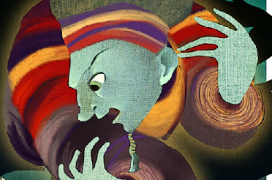 | ALADINO LE PIDE AL GENIO UN DESEO: CASARSE CON LA PRINCESA BADRUL BUDUR
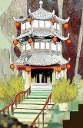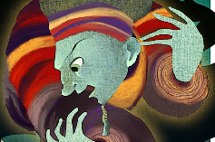 | LE PIDIÓ AL GENIO UN CASTILLO

PARTE 4
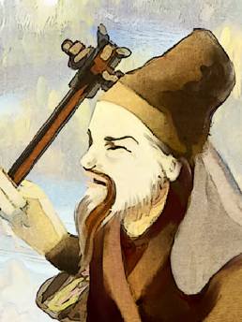 | EL MAGO SE ROBA LA LÁMPARA Y EL CASTILLO CON LA PRINCESA ADENTRO
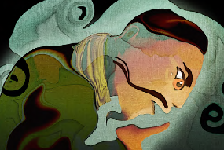 | ALADINO LE PIDE AYUDA AL GENIO DEL ANILLO
PARTE 5
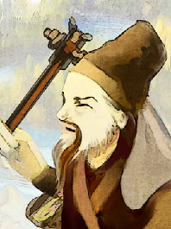 | LA PRINCESA BRADUL BUDUR LE DA DE TOMAR UNA PÓCIMA SECRETA AL MAGO, SE DESMAYA Y LE SACA LA LÁMPARA
 | ALADINO Y LA PRINCESA BRADUL BUDUR FUERON FELICES PARA SIEMPRE.

